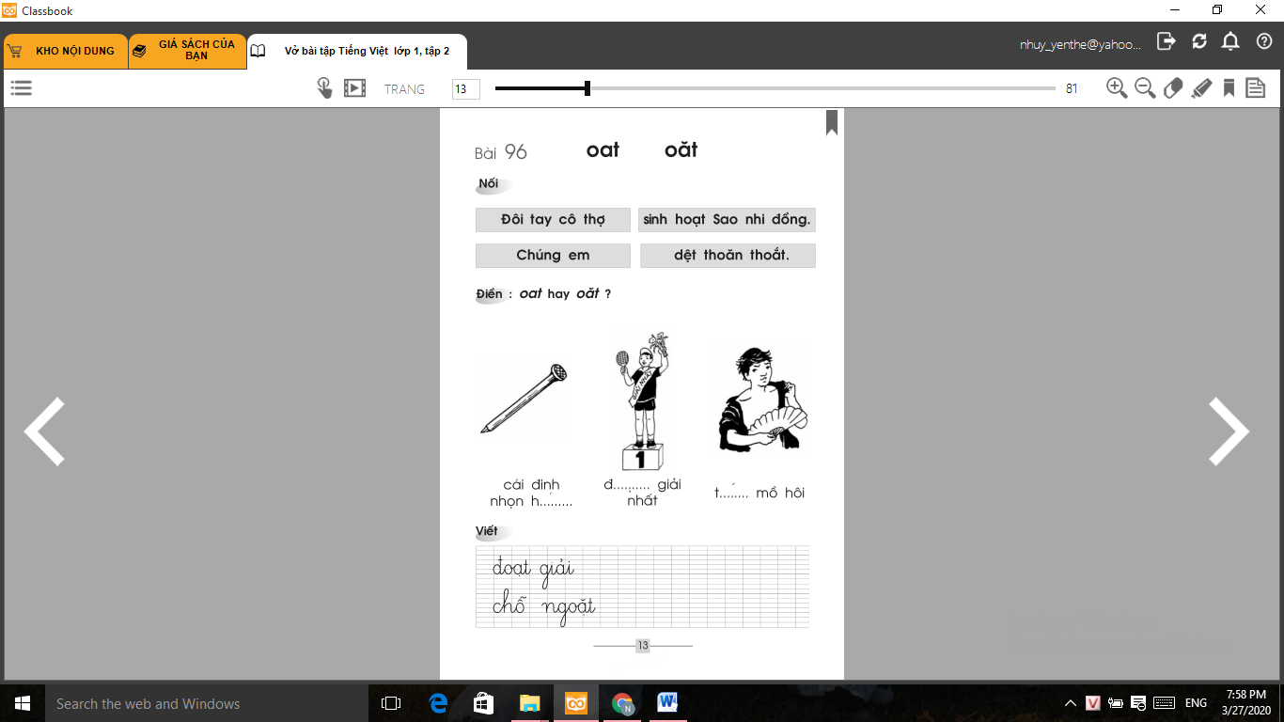

**Đáp án bài tập** [**Tiếng Việt 1**](https://vndoc.com/tai-lieu-hoc-tap-lop-1) **bài 96**

**Bài 96: oat oăt**

1. **Nối**:

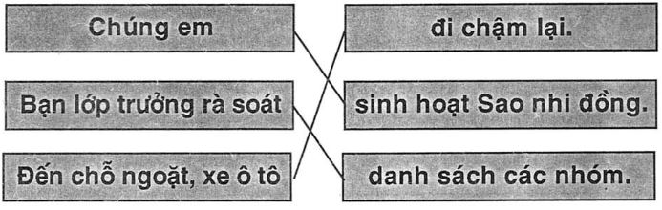

1. **Điền: oat hay oăt?**

